

エンディングノート

名前

記入日 年 月 日


はじめに
「もしも」のときのために、自分の葬儀や今後のことについて考えておくことは、

残された家族にとっても、自分にとっても大切なことです。大切な家族や友人に「わたし」の思いを伝えるために、 今までの自分を振り返り、必要な準備をするための
きっかけづくりのノートとしてご活用ください。


目 次
１
私のあゆみ
２
家系図
３
財産記録①
４
財産記録②
５
財産記録③
６
医療・介護の希望
７・８
葬儀についての希望
９
チェックリスト
１０
大切な人への感謝の気持ち
１１
もしものときの連絡先
１２
もしものときに連絡してほしい人
１３
メモ





例えば･･･ 学歴、仕事の経歴、ボランティア、趣味 など



祖母 祖父 祖母 祖父 祖母 祖父 祖母 祖父

母 父 義母 義父

私 配偶者

子 子 子 子

孫 孫 孫 孫 孫 孫



所在地
地番
名義人
使用状況
備考

金融機関 | 支店名 | 種類 | 口座番号 | 口座名義


取引会社 | 支店名 | 口座番号

３


有効期限
カード名またはカード会社
電子マネー名称

借入先 | 返済期限 | 借入額 | 借入残高 | 返済日

保険会社共済団体 | 保険種類 | 契約者 | 被保険者被共済者 | 受取人 | 保険金額共済金額

補償の対象 | 保険種類 | 保険会社共済団体 | 契約者 | 保険金額共済金額

基礎年金番号
厚生年金の加入有無
ねんきんネット ＩＤ
銀行名（年金受給者）
マイナンバーカード
保険金額
受取人
被保険者
契約者
保険種類
保険会社

種類 | 連絡先
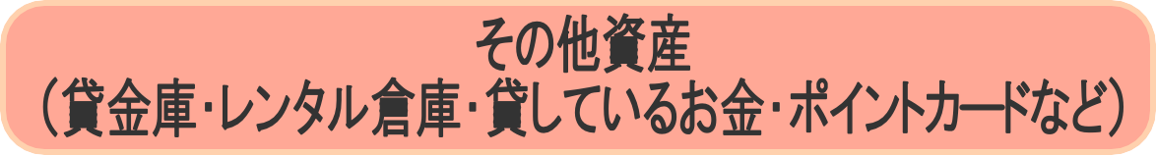



介護してほしい人 | 家族とプロのヘルパー、プロのヘルパーのみ など
介護の場所 | 自宅  施設 ⇒希望
介護費用の準備 | 有り ⇒いくらくらい 円  無し

病名や余命の告知 | 告知してほしい  告知してほしくない
延命治療について | 望む  望まない
臓器提供について | 移植を行う ⇒ ドナーカード 有 無移植を行わない
献体について | 望む  望まない

既往症
病歴
薬の種類




している ⇒ 予約・契約先
していない
連絡先
担当者（
）


準備している
* 約
万円（以下の準備方法をチェック）
準備していない
預貯金
生命保険
その他（
）


準備している ⇒ 所在地
準備していない
連絡先


いる
いらない
すでにある

会場 | 依頼してほしいお寺・教会など  住所
宗派 | 希望がある ⇒ 無宗教
規模 | 家族・身内中心の葬儀がいい できるだけ豪華にしてほしいできるだけ簡素な葬儀がいい 世間並みにしてほしい
参列者 | 親族・身内だけでよい  必ず参列してほしい人がいる ⇒１２ページに連絡先を書く

例えば･･･家族への感謝の気持ち など


例えば･･･葬儀の音楽、希望のお花、棺に入れてほしいもの など


通帳・印鑑・マイナンバーカードの保管場所は伝えている？ 貸金庫・ネットバンクの存在を知らせている？
銀行・ネットバンクなどの暗証番号は伝えている？ 保険証券の保管場所は伝えている？
年金手帳の保管場所は伝えている？

定期購読などの契約は伝えている？
希望の写真を伝えている？

自分が希望する葬儀のイメージについて、親族に伝えている？
臓器提供を希望する場合、ドナーカードによる意思表示をしている？ ドナーカードの保管場所を伝えている？
普段服用している薬やかかりつけ医を家族に伝えている？

エンディングノートがあることを伝えている？ 遺言の有無を伝えている？
遺品について渡したい品、渡したい人を伝えている？ ペットの世話について頼んでいる？
ブログ・SNS などの web ページの整理は済んでいる？




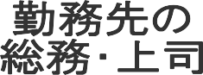
名前

連絡先
担当者（
）
名前

連絡先
担当者（
）
名前

連絡先
担当者（
）
名前

連絡先
担当者（
）
名前

連絡先
担当者（
）
名前

連絡先
担当者（
）
名前

連絡先
担当者（
）

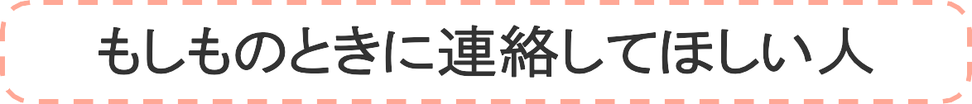


氏名連絡先
備考／どういう関係の人？

氏名連絡先
備考／どういう関係の人？

氏名連絡先
備考／どういう関係の人？

氏名連絡先
備考／どういう関係の人？

氏名連絡先
備考／どういう関係の人？

氏名連絡先
備考／どういう関係の人？

その他の記録

パソコンログイン ID・PW
携帯電話パスワード

記入方法についてご不明な点がありましたら、こちらまでお問い合わせください。
こうち生協 ＬＰＡの会
電話：0120―136―201
受付時間：9時～17時30分（月～金）

2020 年 8 月版

